|  |
| --- |
|  |

**PLAN**

|  |  |
| --- | --- |
|  | Plan projekta |
|  | PD.00.01 |

**WEB APLIKACIJA ZA**

**PREGLED RECEPATA**

|  |  |
| --- | --- |
| Oznaka projekta | **PROJEKT PIS01** |
| Nositelj projekta | **TVZ** |
| Suradnici | **Nastavnici, studenti** |
| Korisnik projekta | **Referada, Studenti, Uprava, Nastavnici** |
| Datum dokumenta | **4.02.2019.** |
| Tekuća inačica | **1.0** |

# Nadzor dokumenta

**Promjene dokumenta**

|  |  |  |  |  |
| --- | --- | --- | --- | --- |
| Inačica | Autor | Tag | Datum | Opis |
| 0.1 | Nikola Platnjak | TIM3G3 | 1.3.2024. | Naslov, planiranje projekta, prvi tjedan |
| 0.2 | Nikola Platnjak |  |  | Drugi tjedan |
| 0.3 | Nikola Platnjak |  |  | Treći tjedan |
| 0.4 | Nikola Platnjak |  |  | Četvrti tjedan |
| 0.5 | Nikola Platnjak |  |  | Peti tjedan |
| 0.6 | Nikola Platnjak |  |  | Šesti tjedan |
| 0.7 | Nikola Platnjak |  |  | Sedmi tjedan |
| 0.8 | Nikola Platnjak |  |  | Osmi tjedan |
| 1.0 | Nikola Platnjak |  | . |  |

**Revizori/Nadzor**

|  |  |  |
| --- | --- | --- |
| Ime i prezime | Pozicija | Napomena |
| Nikola Platnjak | Voditelj tima |  |
| Dorian Hajnić | Programer |  |
| Kristina Aničić | Programer |  |
| Nina Šalković | Tester |  |

**Raspodjela dokumenta**

|  |  |  |
| --- | --- | --- |
| Br. kopije | Ime i prezime | Lokacija |
| 1 | Nikola Platnjak | GitHub |
|  |  |  |
|  |  |  |
|  |  |  |
|  |  |  |

# Sadržaj

1 Nadzor dokumenta 2

2 Sadržaj 3

3 Planiranje projekta 4

4 Prvi tjedan 4

5 Drugi tjedan 4

6 Treći tjedan 4

7 Četvrti tjedan 4

8 Peti tjedan 5

9 Šesti tjedan 5

10 Sedmi tjedan 5

11 Osmi tjedan 5

12 Rekapitulacija izvršenja plana 5

# Planiranje projekta

Plan projekta se radi na tjednoj bazi. Plan se kreira na sprint planingu koji se odvija utorkom prije ili poslije vježbi, u online obliku na platformi MS Teams ili Discord.

Na sprint planingu, voditelj tima predlaže zadatke koji se trebaju napraviti tokom tjedna tj sprinta te ih raspodjeljuje na članove tima.

Zadaci se zapisuju u obliku tablice gdje je naziv aktivnosti zapravo zadatak, nositelj aktivnosti je osoba kojoj je dodjeljen zadatak. Datum izdavanja je obično datum sprint planinga, a datum završetka je datum kraja sprinta. U idealnim uvjetima bi svaki zadatak imao procjenu i drukčiji datum završetka, no pošto se radi o projektu za fakultet gdje nemamo dnevne sastanke, za datum završetka se stavlja datum kraja sprinta.

# Prvi tjedan

|  |  |  |  |
| --- | --- | --- | --- |
| NAZIV AKTIVNOSTI | NOSITELJ AKTIVNOSTI | DATUM IZDAVANJA | DATUM ZAVRŠETKA |
| Dogovor oko teme projekta | Cijeli tim | 1.3.2024. | 8.3.2024. |
| Odabir alata za izradu UML dijagrama | Nina Šalković | 1.3.2024. | 8.3.2024. |
| GitHub repozitorij | Nikola Platnjak | 1.3.2024. | 8.3.2024. |
| Definicija projekta („Definicija zadatka“) | Dorian Hajnić | 1.3.2024. | 8.3.2024. |
| Doseg projekta  („Definicija zadatka“) | Kristina Aničić | 1.3.2024. | 8.3.2024. |
| Kratki opis projekta „Definicija zadatka“ | Cijeli tim | 1.3.2024. | 8.3.2024. |
| Izrada Trello boarda | Nikola Platnjak | 1.3.2024. | 8.3.2024. |

Nikola Platnjak je dobio zadatak da izradi GitHub repozitorij te da doda preostale kolege kako bi svi imali pristup kodu.

Krajem tjedna se tim treba sastati na kolegiju Objektno orijentirani razvoj programa gdje će zajedno ispuniti dokument „Definicija zadatka“.

Nikola Platnjak je dobio zadatak da izradi Trello bord te da sukladno dokumentu „Definicija zadatka“ popiše sve moguće taskove te da napiše još taskova u skladu s ulogama unutar tima.

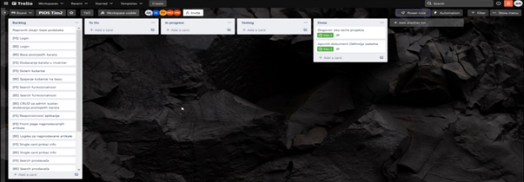

# Drugi tjedan

U drugom tjedno smo dogovorili da će kolega Matija Orešković ispunjavati dokument „Opis zahtjeva“ za kolegij Objektno orijentirani razvoj programa. Dokument će biti ispunjavan od strane kolege Matije, ali u suradnji s ostatkom tima, programerima te voditeljem tima. Dokument treba biti predan do 28.3. te je dogovoreno da ćemo na sprint planinzima samo proći s kolegom po dokumentu kako bi vidjeli kako napreduje.

Kolege Filip Vasiljević i Viktor Matahlija su dobili zadatak da postave sve potrebno kako bi mogli početi s izradom aplikacije, ti zadaci su naslovljeni „Postaviti backend“ i „Postaviti frontend“. Tu se misli na postavljanje programa za kodiranje (Visual Studio 2022 i Visual Studio Code), postavljanje repozitorija za backend i frontend te povezivanja repozitorija s GitLabom.

Pošto je kolega Filip Vasiljević dodjeljen na backend dio izrade aplikacije, kolega je dobio zadatak da napravi dizajn baze podataka te da odabere koja će se baza podataka koristiti u aplikaciji.

Također, kolege Matija Orešković i Domagoj Juričić su dobili zadatak da zajedno ispune dokument „Analiza zahtjeva“ tj. prvi dio dokumenta koji je naslovljen „Definicija svih projektnih zahtjeva“.

|  |  |  |  |
| --- | --- | --- | --- |
| NAZIV AKTIVNOSTI | NOSITELJ AKTIVNOSTI | DATUM IZDAVANJA | DATUM ZAVRŠETKA |
| UML opis zahtjeva | Matija Orešković | 8.3.2022. | 28.3.2022. |
| Postaviti backend | Filip Vasiljević | 8.3.2022. | 15.3.2022. |
| Postaviti frontend | Viktor Matahlija | 8.3.2022. | 15.3.2022. |
| Dizajn baze podataka | Filip Vasiljević | 8.3.2022. | 15.3.2022. |
| Definicija svih projektnih zahtjeva („Analiza zahtjeva“) | Matija Orešković,  Domagoj Juričić | 8.3.2022. | 15.3.2022. |

# Treći tjedan

Za treći tjedan ili treći sprint je dogovoreno da će kolega Orešković nastaviti s ispunjavanjem UML opisa zahtjeva te da će, uz kolegu Domagoja Juričića, potražiti postojeće baze podataka za karte Magic the Gathering kako ne bi došlo do dugotrajnog procesa punjenja baze s kartama.

Kolegica Nikola Platnjak je dobila zadatak da dizajnira GUI kako bi ga programeri mogli implementirati.

Kolege Vasiljević i Matahlija su dobili podjeljeni zadatak kreiranja Login funkcionalnosti, s time da je kolega Vasiljević zadužen za backend, a kolega Matahlija je zadužen za frontend.

Također na frontendu će se implementirati search funkcionalnost za pretraživanje karata koje su u bazi, a na backendu će istu funkcionalnost raditi kolega Vasiljević.

Kolega Vasiljević je dobio zadatak da napravi CRUD (create, read, update, delete) funkcionalnost koja će biti dostupna samo administratoru kako bi mogao dodavati ili uklanjati karte iz baze.

|  |  |  |  |
| --- | --- | --- | --- |
| NAZIV AKTIVNOSTI | NOSITELJ AKTIVNOSTI | DATUM IZDAVANJA | DATUM ZAVRŠETKA |
| UML opis zahtjeva | Matija Orešković | 8.3.2022. | 28.3.2022. |
| Dizajn GUIa | Nikola Platnjak | 15.3.20223 | 22.3.2022. |
| Baza postojećih karata | Matija Orešković, Domagoj Juričić | 15.3.20223 | 22.3.2022. |
| [BE] Login | Filip Vasiljević | 15.3.20223 | 22.3.2022. |
| [FE] Login | Viktor Matahlija | 15.3.20223 | 22.3.2022. |
| [FE] Search funkcionalnost za karte | Viktor Matahlija | 15.3.20223 | 22.3.2022. |
| [BE] Search funkcionalnost | Filip Vasiljević | 15.3.20223 | 22.3.2022. |
| [BE] CRUD za admin sustav dodavanja postojećih karata | Filip Vasiljević | 15.3.20223 | 22.3.2022. |

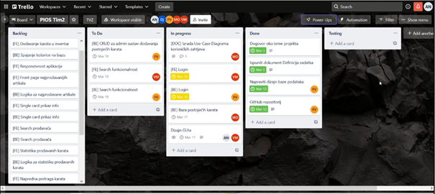

# Četvrti tjedan

Ovaj sprint smo uveli promjenu da se frontend i backend više neće djeliti na dva programera nego će jedan programer dobiti zadatak npr. Search funkcionalnost te će on odraditi i frontend i backend dio zadatka kako bi programerima bilo lakše. Prethodno su programeri ustanovili da im je ovako lakše pošto obojica znaju frontend i backend i ne moraju se zadržavati samo na jednom dijelu.

Kolegica Nazifović prošli sprint nije dovršila dizajn GUIa te bi ga trebala dovršiti ovaj sprint kako bi kolege programeri mogli početi implementirati dizaj.

Kolega Oreškvoić ima zadatak da dovrši dokument opis zahtjeva kako bi mogao biti predan 28.3.

Kolegica Nazifović ima zadatak pogledati koje su moguće teme za seminar, potvrditi s timom da im je u redu raditi na tim temama te se javiti profesoru Kovačeviću kako bi odobrio jednu od tema te da se seminar počne izrađivati.

Kolega Vasiljević ima zadatak napraviti search prodavača tako da bi se moglo pretraživati prodavače po kartama koje prodaju te po njihovom imenu.

Kolega Matahlija ima zadatak napraviti prikaz za jednu kartu tj. kad se karta odabere klikom, da se za nju otvore info koji se povlači iz baze.

Kolega Juričić počinje s ručnim testiranjem aplikacije tako da ju lokalno postavi i ispita radi li funkcionalnost logina.

|  |  |  |  |
| --- | --- | --- | --- |
| NAZIV AKTIVNOSTI | NOSITELJ AKTIVNOSTI | DATUM IZDAVANJA | DATUM ZAVRŠETKA |
| UML opis zahtjeva | Matija Orešković | 8.3.2022. | 28.3.2022. |
| Odabri teme za seminarski rad | Nikola Platnjak | 22.3.2022. | 29.3.2022. |
| [BE] Search prodavača | Filip Vasiljević | 22.3.2022. | 29.3.2022. |
| [FE] Search prodavača | Filip Vasiljević | 22.3.2022. | 29.3.2022. |
| [BE] Single card prikaz info | Viktor Matahlija | 22.3.2022. | 29.3.2022. |
| [FE] Single card prikaz info | Viktor Matahlija | 22.3.2022. | 29.3.2022. |
| [FE] Dodavanje karata u inventar | Viktor Matahlija | 22.3.2022. | 29.3.2022. |
| Dizajn GUIa | Nikola Platnjak | 15.3.20223 | 29.3.2022. |
| Testiranje Logina | Domagoj Juričić | 22.3.2022. | 29.3.2022. |

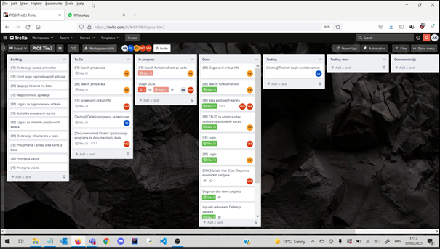

# Peti tjedan

U ovom tjednu kolega Orešković kreće s ispunjavanjem dokumentacije za kolegij PIOS uspoređujući dokumentaciju na kolegiju Objektno orijentirani razvoj aplikacija. Također ima zadatak da pogleda programe za dokumentaciju koda, odabere jedan te ga postavi kako bi mogao dokumentirati kod na frontendu i backendu.

Kolega Juričić ima sličaj zadatak za testiranje, treba istražiti programe za testiranje backenda i frontenda te ih implementirati i kreniti testirati aplikaciju. Uz to nastavlja aplikaciju testirati ručno tako da svaki put napravi pull koda kada mu programeri jave da su nešto implementirali kako bi potražio bugove.

Kolega Vasiljević ima zadatak spajanja košarice za prodaju karata na bazu te implementirati dizajn. Uz implementaciju dizajna usporedno radi na responzivnosti aplikacije.

Kolega Matahlija treba napraviti prikaz slike putem APIa, slike su postavljene u bazu te ih treba putem APIa pozvati da se prikažu na frontendu.

|  |  |  |  |
| --- | --- | --- | --- |
| NAZIV AKTIVNOSTI | NOSITELJ AKTIVNOSTI | DATUM IZDAVANJA | DATUM ZAVRŠETKA |
| Odabir i postavljanje programa za dokumentaciju koda | Matija Orešković | 29.3.2022. | 5.4.2022. |
| Ispunjavanje dokumentacije za kolegij | Matija Orešković | 29.3.2022. | 18.4.2022. |
| [BE] Spajanje košarice na bazu | Filip Vasiljević | 29.3.2022. | 5.4.2022. |
| [FE] Prikaz slike putem API-ja | Viktor Matahlija | 29.3.2022. | 5.4.2022. |
| [FE] Responzivnost aplikacije | Filip Vasiljević | 29.3.2022. | 5.4.2022. |
| Implementacija dizajna | Filip Vasiljević | 29.3.2022. | 5.4.2022. |
| Odabir programa za testiranje | Domagoj Juričić | 29.3.2022. | 5.4.2022. |

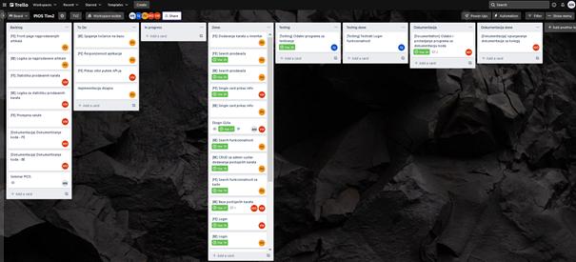

# Šesti tjedan

Za šesti spirnt smo dogovorili da kolega Orešković napravi ispravak dokumenta opisa zahtjeva prema uputama koje nam je dao profesor Ivošević na kolegiju Objektno orijentirani razvoj aplikacija te da nastavi s ispunjavanjem dokumentacije za kolegij PIOS.

Kolega Vasiljević ovaj sprint ima zadatak napraviti backend logiku za naprodavanije artikle te ih prikazati na frontendu na home pagu.

Kolega Matahlija ima sličan zadatak napraviti statistiku za sve prodavane karte te implementirati prikaz statistike kod svake karte na frontendu.

Kao i u prethodnom sprintu, kolega Juričić nastavlja testirati aplikaciju te kad naiđe na neki bug javlja programerima kako bi ga ispravili.

|  |  |  |  |
| --- | --- | --- | --- |
| NAZIV AKTIVNOSTI | NOSITELJ AKTIVNOSTI | DATUM IZDAVANJA | DATUM ZAVRŠETKA |
| UML opis zahtjeva ispravak dokumenta | Matija Orešković | 5.4.2022. | 12.4.2022. |
| Ispunjavanje dokumentacije za kolegij | Matija Orešković | 29.3.2022. | 18.4.2022. |
| [FE] Front page najprodavanijih artikala | Filip Vasiljević | 5.4.2022. | 12.4.2022. |
| [BE] Logika za najprodavane artikale | Filip Vasiljević | 5.4.2022. | 12.4.2022. |
| [FE] Statistika prodavanih karata | Viktor Matahlija | 5.4.2022. | 12.4.2022. |
| [BE] Logika za statistiku prodavanih karata | Viktor Matahlija | 5.4.2022. | 12.4.2022. |
| Testiranje aplikacije | Domagoj Juričić | 5.4.2022. | 12.4.2022. |

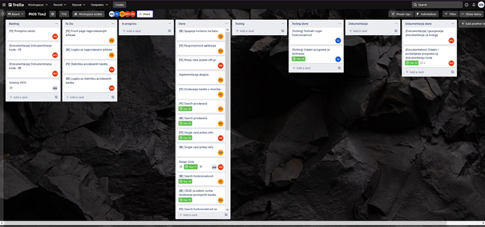

# Sedmi tjedan

U sedmom tjednu se trebaju završiti svi taskovi koji su ostali od prošlog tjedna.

Od novih zadataka imamo ispunjavanje dokumenta ostvarenja koji radi kolega Oreškoviš, a u suradnji s kolegicom Nazifović se ispunjava dokumentacija za kolegij.

Kolega Matahlija ima za implementirati na frontendu promjenu valute kako bi korisnici mogli odabrati u kojoj valuti se prikazuje cijena karte.

Kolegica Nazifović priprema potrebne materijale za izradu seminara i dijeli dijelove seminara koji će kolege pisati, daje im materijale i objašnjava strukturu seminara.

Na kraju, kada su svi programerski zadaci gotovi, kolega Orešković izrađuje dokumentaciju za backend i frontend.

|  |  |  |  |
| --- | --- | --- | --- |
| NAZIV AKTIVNOSTI | NOSITELJ AKTIVNOSTI | DATUM IZDAVANJA | DATUM ZAVRŠETKA |
| UML dokument ostvarenja | Matija Orešković | 12.4.2022. | 18.4.2022. |
| Ispunjavanje dokumentacije za kolegij | Matija Orešković,  Nikola Platnjak | 29.3.2022. | 18.4.2022. |
| [FE] Promjena valute | Viktor Matahlija | 29.3.2022. | 18.4.2022. |
| Seminar | Nikola Platnjak | 29.3.2022. | 18.4.2022. |
| Dokumentiranje koda - BE | Matija Orešković | 29.3.2022. | 18.4.2022. |
| Dokumentiranje koda - FE | Matija Orešković | 29.3.2022. | 18.4.2022. |

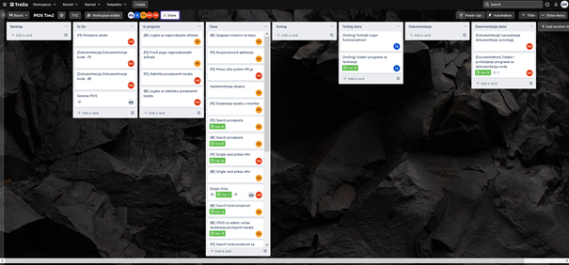

# Osmi tjedan

U osmom i završnom tjednu su nam ostali zadaci prezentiranja seminara što je određeno za ponedjeljak 25.4.

Do subote 23.4. je potrebno predati dokument ostvarenja na kolegiju Objektno orijentirani razvoj programa, kojeg je kolega Oreškvović ispunjavao tako da je potrebno prethodno pregledati dokument, spojiti ga s ispravljenim dokumentom zahtjeva i predati što je učinila Nikola Platnjak

Do srijede 27.4. je potrebno predati svu dokumentaciju za kolegij PIOS te su kolege Matija Orešković, Domagoj Juričić i Nikola Platnjak dobili zadatak da pregledaju i dorade dokumente na kojima su radili.

|  |  |  |  |
| --- | --- | --- | --- |
| NAZIV AKTIVNOSTI | NOSITELJ AKTIVNOSTI | DATUM IZDAVANJA | DATUM ZAVRŠETKA |
| Dovršavanje dokumentacija | Matija Orešković, Domagoj Juričić, Nikola Platnjak | 19.4.2022. | 27.4.2022. |
| Pisanje seminara | Cijeli tima | 19.4.2022. | 24.4.2022. |
| Izrada prezentacije za seminar | Nikola Platnjak | 24.4.2022. | 25.4.2022. |
| Prezentiranje seminara | Cijeli tim | 19.4.2022. | 25.4.2022. |

# Rekapitulacija izvršenja plana

Na početku kolegija su napravljeni zahtjevi za aplikaciju, doseg aplikacije te je dogovoreno neki okvirni plan zadataka koji je onda bio praćen kroz tjedne u obliku sprinta. Unutar sprinta smo imali i testiranja aplikacije, vođenje dokumentacije i pisanje seminara.

U nekoliko navrata se dogodilo da kolege nisu uspjeli dovršiti svoje zadatke na vrijeme, no nije bilo većih problema oko toga jer je 7 tjedan bio uplaniran kao tjedan gdje se još mogu dovršiti zadaci. Dinamikom scrum smo uspjeli dovršiti sve zadatke na vrijeme prije kraja projekta, aplikacija je funkcionalna, testirana i dokumentirana i tim je uspješno pozavršavao svoje zadatke te ispraznio kolumnu „backlog“ i „in progres“ na Trellu. Voditelj tima ima same pohvale za svoj tim, vrlo je zadovoljan sa svojim kolegama i poslom koji su učinili u protekla dva mjeseca.